云南省应急管理综合应用平台

专家管理系统

操
作
手
册

云南省应急管理厅
二O二一年五月

目 录
一、 系统整体说明 3
1.1 专家类型 3
1.2 专家聘用单位 3
1.3 专家证书盖章说明 3
1.4 功能概览 4
1.5 操作流程 5
1.2.1 流程图 5
1.2.2 流程说明 6
二、 专家用户操作说明 6
2.1 专家注册 6
2.1.1 方式一 6
2.1.2 方式二 8
2.2 专家登录 8
2.3 专家管理系统入口 9
2.4 完善专家基本信息 10
2.5 专家信息申报 11
2.6 查看聘书 12
三、 政府端操作说明 13
3.1 系统登录 13
3.2 专家信息列表 13
3.3 专家信息详情 14
3.4 专家信息审核历史 14
3.5 查看聘书 15
3.6 重置密码 15
3.7 专家信息审核 16
3.8 专家信息备案 17
3.9 终止证书 17
四、 系统帮助 18
4.1 查看系统操作手册 18
4.2 联系技术支持人员 19
五、 附录-专家行业类别清单 19
专家行业类别清单 19

系统整体说明

专家类型
共分为18个行业类别：化工（危险化学品）类，烟花爆竹类，工贸类，非煤矿山类，建筑消防类，交通运输类，安全生产执法类；应急指挥类，应急救援类，抢险救灾应急与救援类，森林草原防火类，水旱灾害应急抢险救灾类；风险监测和综合减灾类，法规、标准、基础理论研究、科技研发与管理类，经济财会类，信息传输、软件和信息技术服务类，应急科普类，其他行业类等。各专家行业类别包含的重点领域和专业类别见本文档“五、附录-专家行业类别清单”。

专家聘用单位
系统的专家聘用单位分为应急管理厅（局）、（省/州市）安全生产委员会办公室、（省/州市）自然灾害应急管理委员会办公室三类，由审核部门根据实际情况在审核时选择相应单位作为专家聘用单位（审核时选择的专家聘用单位即为证书上的审批单位和落款单位）。

专家证书盖章说明
专家信息通过审批后，系统将生成证书（不带印章），样式如下图：
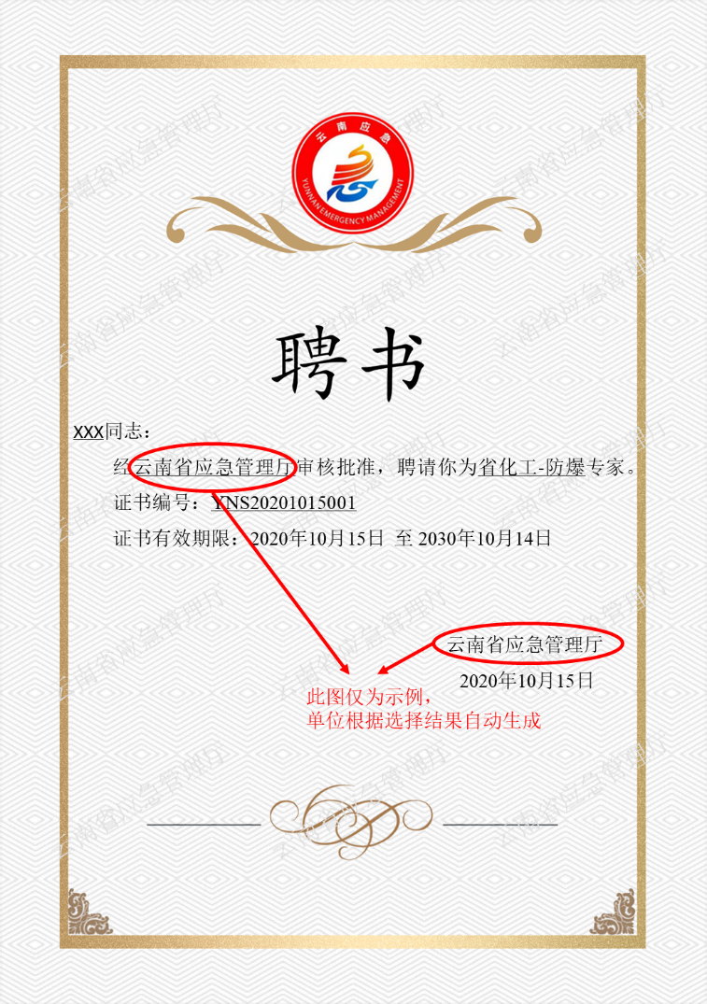
聘书如需盖章，请按照审核单位的印章使用相关流程申请盖章。
XXX同志：
经云南省应急管理厅审核批准，聘请你为省化工-防爆专家。
证书编号：YNS20201015001
证书有效期限：2020年10月15日 至 2030年10月14日

云南省应急管理厅
2020年10月15日

功能概览
专家信息管理系统功能说明如下：
使用端 | 菜单/按钮 | 功能说明 | 用户角色
专家用户 | 基本信息详情 | 基本信息维护 | 专家用户
专家用户 | 专家信息申报 | 发起专家申报 | 专家用户
专家用户 | 查看聘书 | 备案通过后查看、打印聘书 | 专家用户
专家用户 | 导出基本信息 | 导出专家信息（word） | 专家用户
政府端 | 专家信息查看 | 查看专家的基本信息 | 政府用户
政府端 | 审核历史查看 | 查看审核历史记录 | 政府用户
政府端 | 专家密码重置 | 重置专家用户的登录密码 | 政府用户
政府端 | 审核专家申报 | 审核专家用户的申报信息 | 政府用户（审核）
政府端 | 备案专家信息 | 对审核通过后的专家进行备案操作，备案后生成证书 | 政府用户（科信）
政府端 | 查看聘书 | 备案后，可查看到聘用证书 | 政府用户
政府端 | 导出信息 | 导出专家信息（word） | 政府用户
政府端 | 提前终止 | 在证书失效前终止证书 | 政府用户（审核）

操作流程

流程图
业务涉及三类操作：申报、审核、备案，流程图如下：
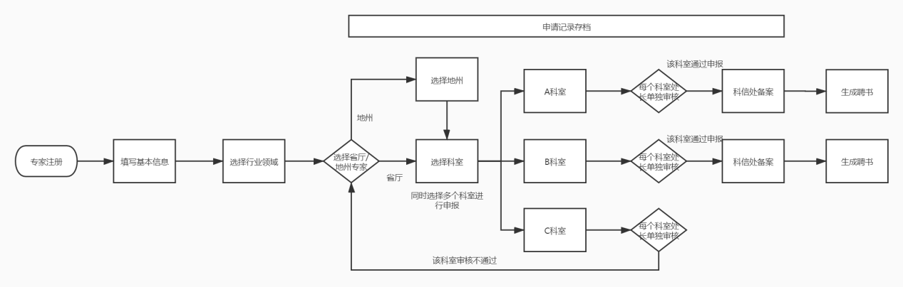

流程说明
1.先由专家用户进行账号注册。
2.专家补充完善自己的基本信息。
3.专家发起申报申请，选择具体的审核业务部门（可多选）。
4.由业务部门负责人对专家的申请进行审核，同时选择聘用的单位（应急管理厅（局）、（省/州市）安全生产委员会办公室、（省/州市）自然灾害应急管理委员会办公室），审核时选择的专家聘用单位即为证书上的审批单位和落款单位。
确认该专家是否符合本部门要求，如符合要求，则选择审核通过；如不符合要求驳回申请，驳回后专家应按照要求重新填写资料并发起申请。
5.科信部门对各部门审核通过的专家进行备案。
6.备案成功后，系统为该专家生成聘书，并短信提醒该专家。
7.审核部门可按实际需要，提前终止专家聘书。
注：审核时需要选择聘书的有效起止时间，聘书失效后，专家需重新发起申报申请。

专家用户操作说明

专家注册

方式一
打开应急厅官网（网址： http://yjglt.yn.gov.cn/），滚动至页面中部，找到“业务系统”，选择“应急管理专家申报系统”，如下图所示：
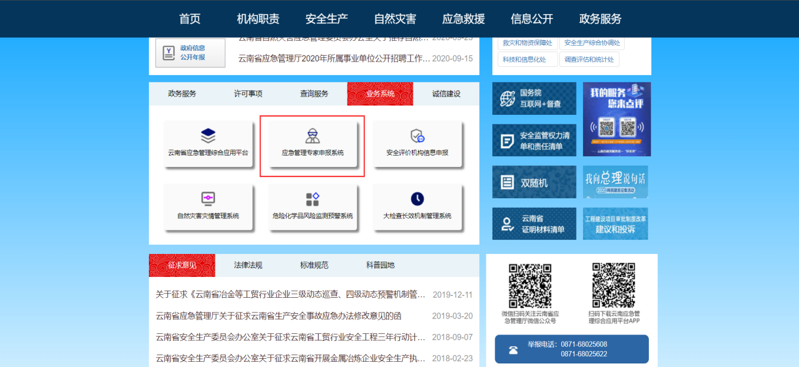
点击进入“应急管理专家申报系统”后，系统自动跳转至注册页面，填写基本信息，并通过短信校验后，即可注册成功。申报页面如下图所示：
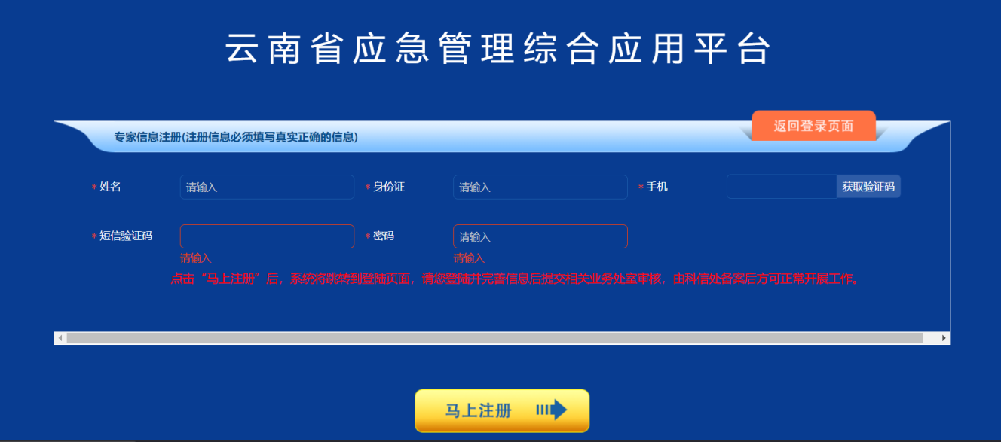
说明：
请牢记注册时的密码，此密码用于登录系统。

方式二
在登录页面（输入网址：http://220.163.82.253:9200/jzpt/index.html#/login）选择专家注册：
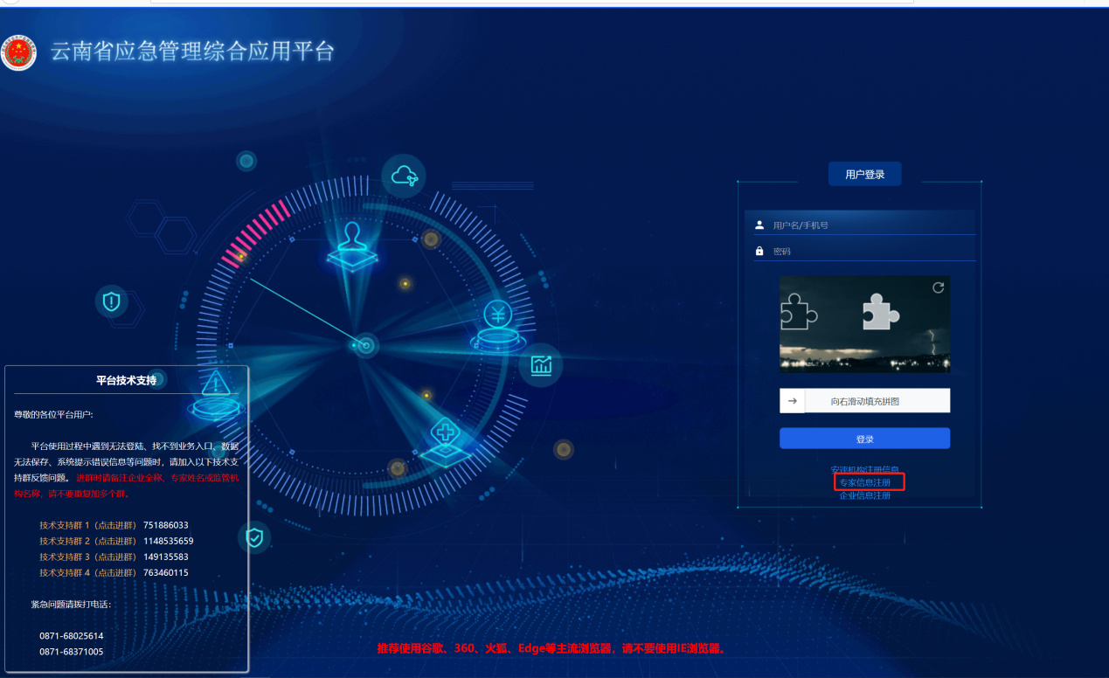
系统自动跳转至申报页面，填写基本信息，通过短信校验后，即可注册成功。

专家登录
在登录界面，输入用户名（身份证号码/手机号码）和密码后，拖动拼图，点击登录。如下图所示：
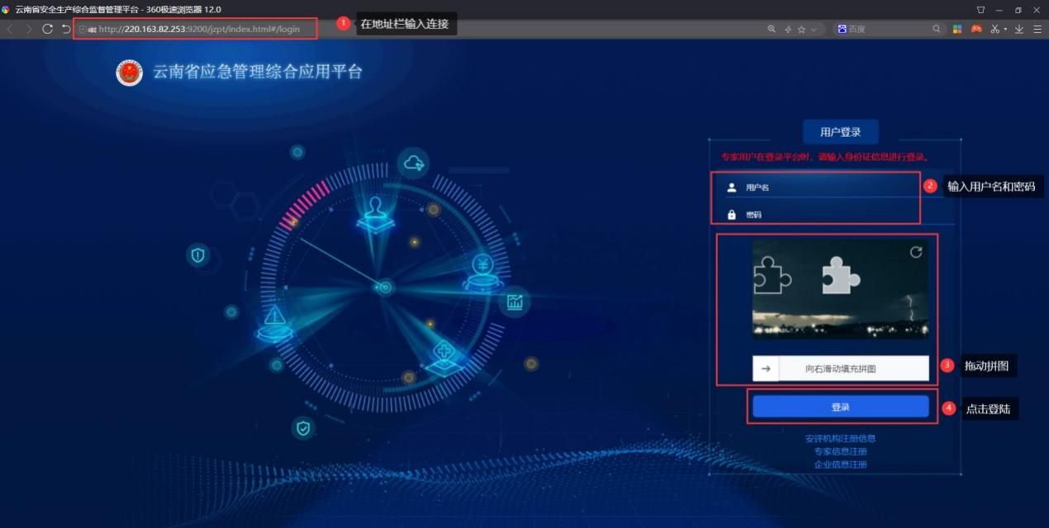

专家管理系统入口
系统登录后，选择监督管理菜单，点击专家管理系统进入，如下图所示：
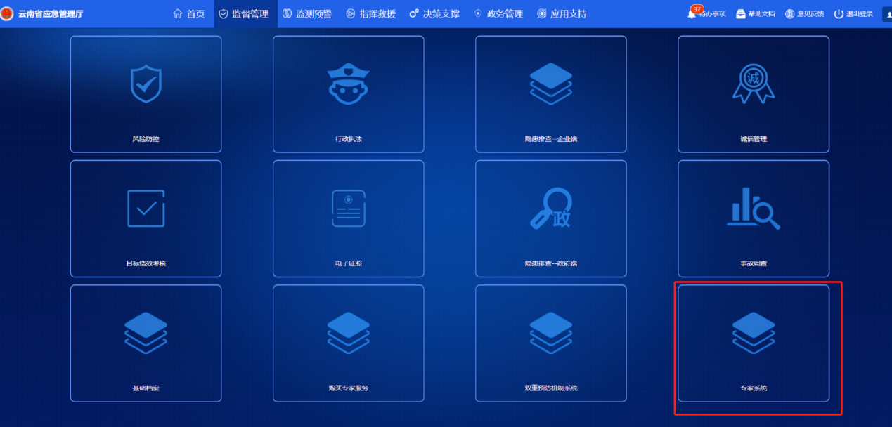

完善专家基本信息
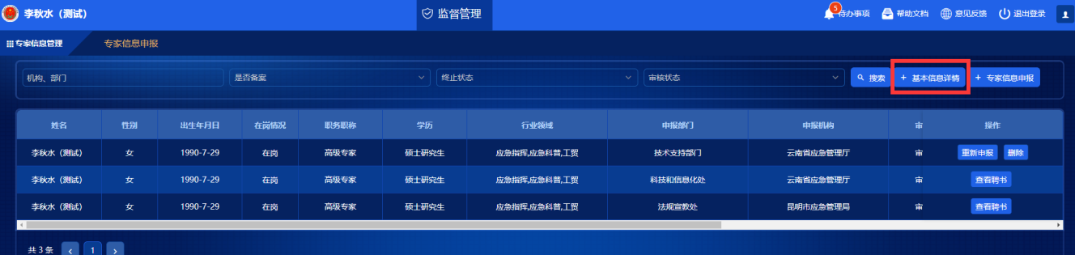
点击基本信息，进入专家信息界面，在该界面中对专家基本信息数据进行完善，并点击保存。如需导出基本信息查看，点击“导出基本信息”将文件保存到本地即可。
如下图：
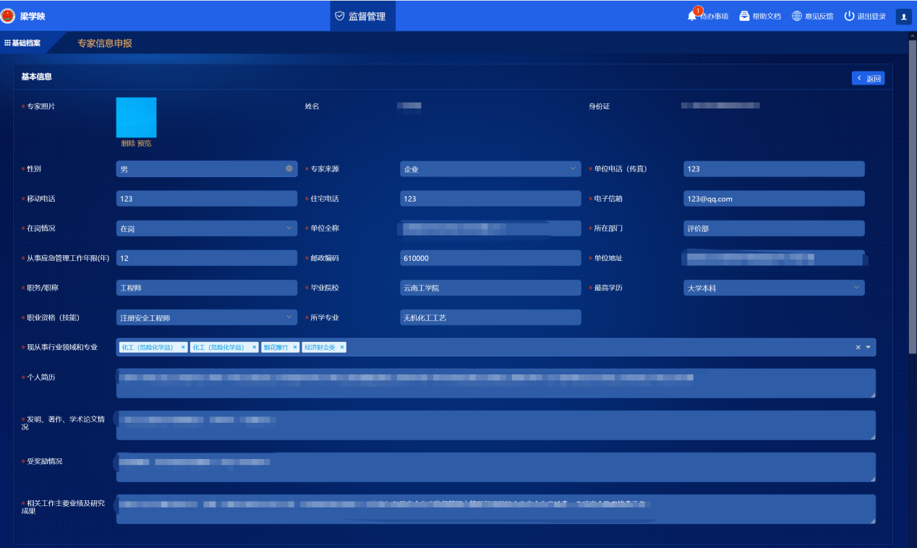
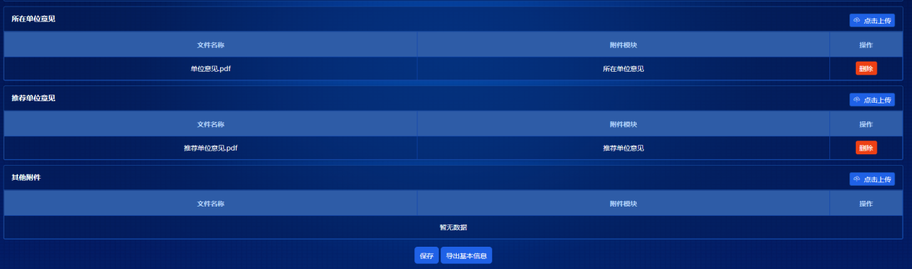
填写要求：
1.带*的信息都必须填写，否则无法保存；
2.附件上传：
需上传任职单位同意申报的相关附件电子扫描件（加盖单位公章）；如申报的专家无任职单位，需上传情况说明。
在其他附件处上传其余附件如证书、其他证明文件等。

专家信息申报
专家基本信息填写确认无误后，点击按钮，发起申请。在弹出的界面中选择专业方向涉及的省或州市的对应业务部门（可多选），选择完成后，点击申报。如下图：
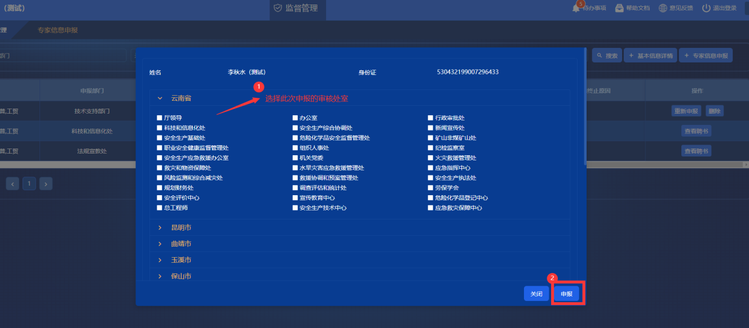
说明：
1.处室审核前专家可修改信息，处室一旦审核通过，专家信息不可再修改。此时若要修改，需提交材料交由审批处室进行修改；
2.申报的专业方向参考《附录》，或可直接电话联系相关业务部门。

查看聘书
专家申报经审核通过且由科信部门备案成功后，系统将会生成聘书，点击“查看聘书”按钮可查看聘书：
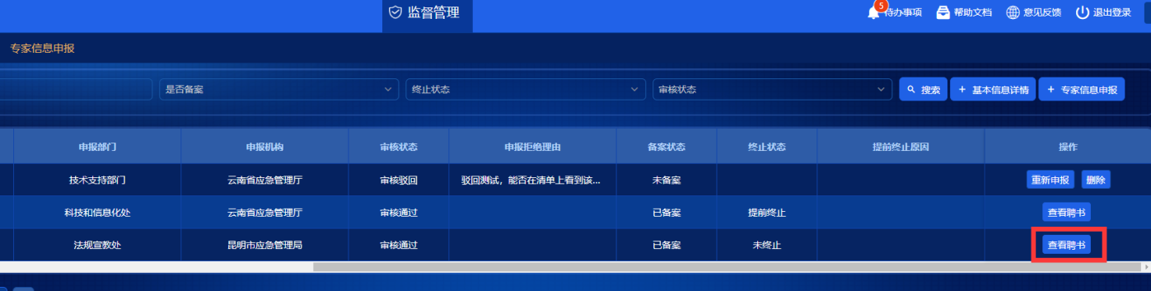
此页面可缩放、下载或打印。
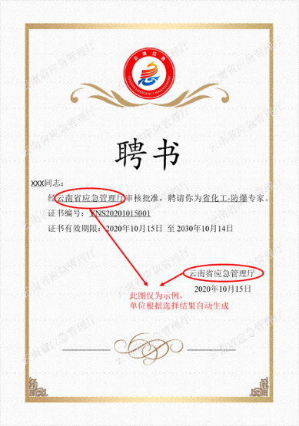

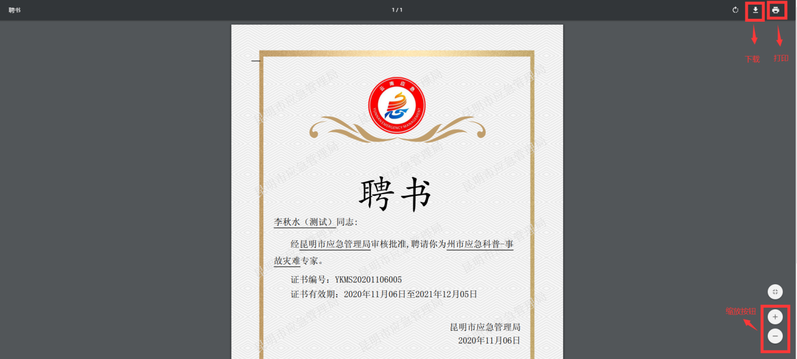

政府端操作说明

系统登录
输入网址：http://220.163.82.253:9200/jzpt/index.html#/login，输入用户名、密码，完成图片拼图后点击登录即可。如下图：
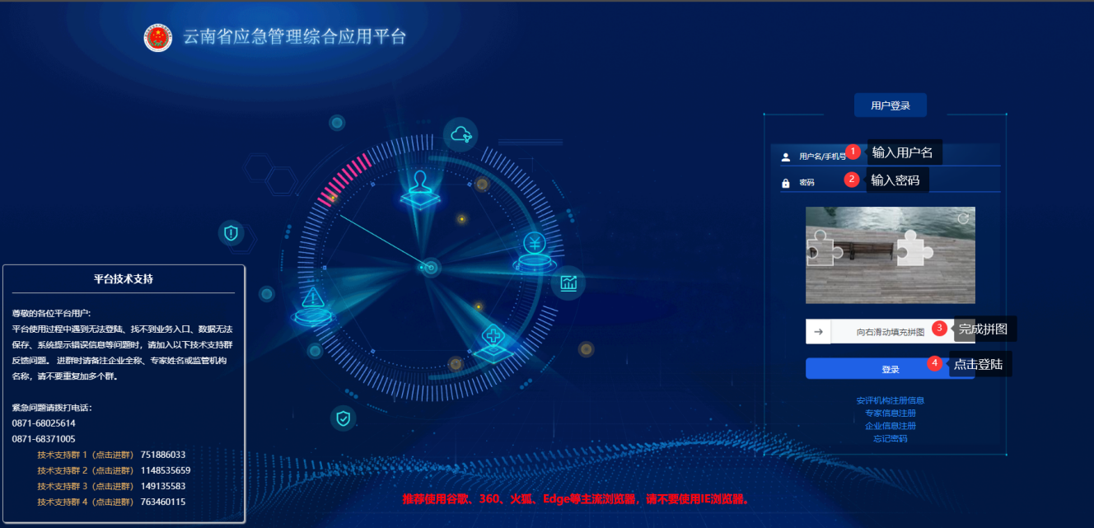
系统登录后，选择监督管理菜单，点击专家管理系统进入，详见“2.3 专家管理系统入口”。

专家信息列表
点击专家信息进入专家列表界面，该界面主要显示为已经审核通过的专家信息，数据的可看范围为：省厅可查看全省各州市专家信息，各州市能查看本州市以及所辖区县的专家申报信息。可自定义筛选条件，如下图：
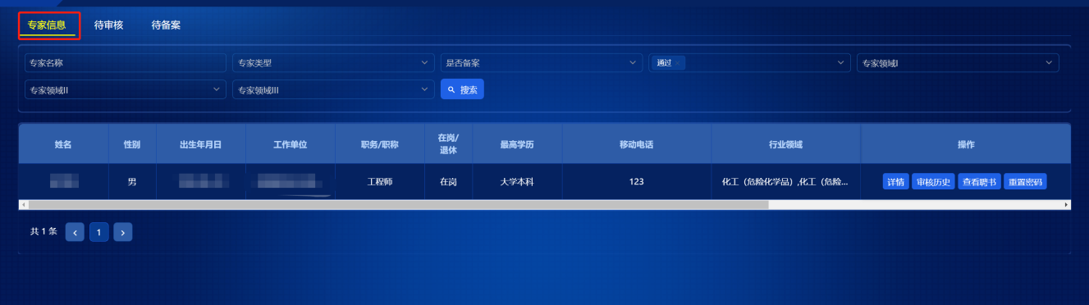

专家信息详情
点击按钮，可查看专家信息，如下图：
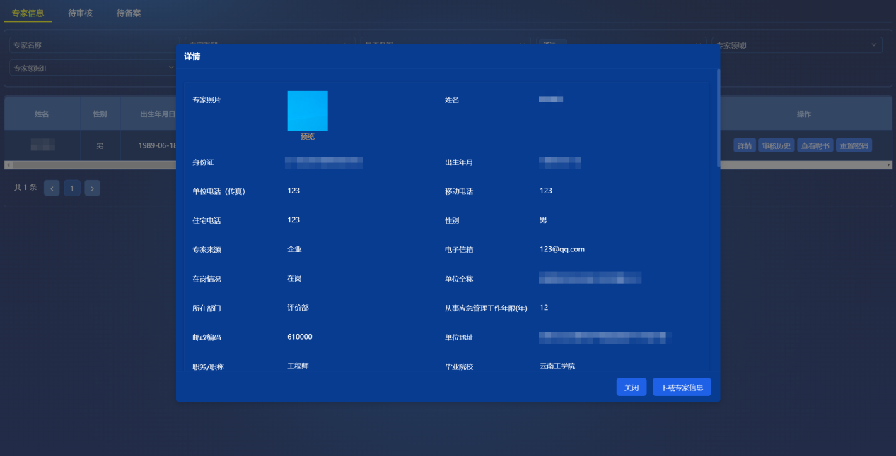
点击详细页面中的下载专家信息，可将该专家导出为word文件；在该页面点击查看附件，可下载附件信息。

专家信息审核历史
点击审核历史，可查看到该专家是由谁进行审核的，具体的审核时间及状态等，如下图：
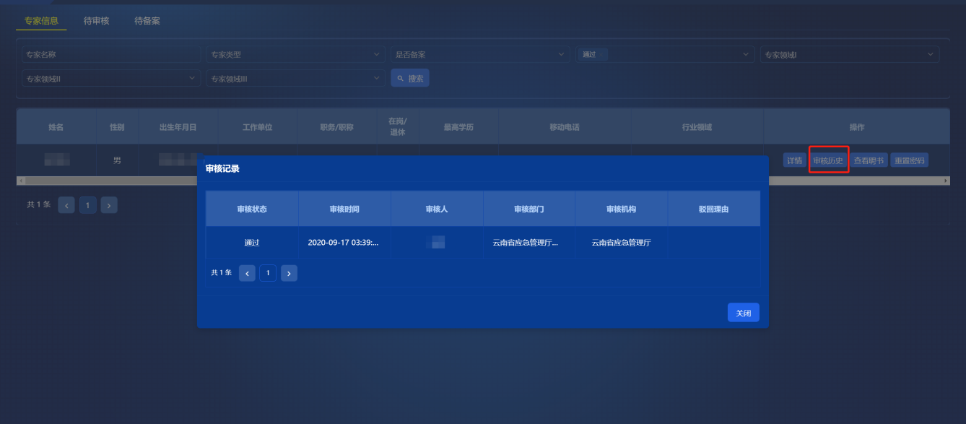

查看聘书
专家信息审核通过且备案成功后，系统将会生成聘书，点击该按钮可进行聘书查看。详见“2.6 查看聘书”。

重置密码
政府用户可对专家用户进行密码重置，点击重置密码按钮，在弹出的界面中的窗口中输入新密码，并点击确定。如下图：
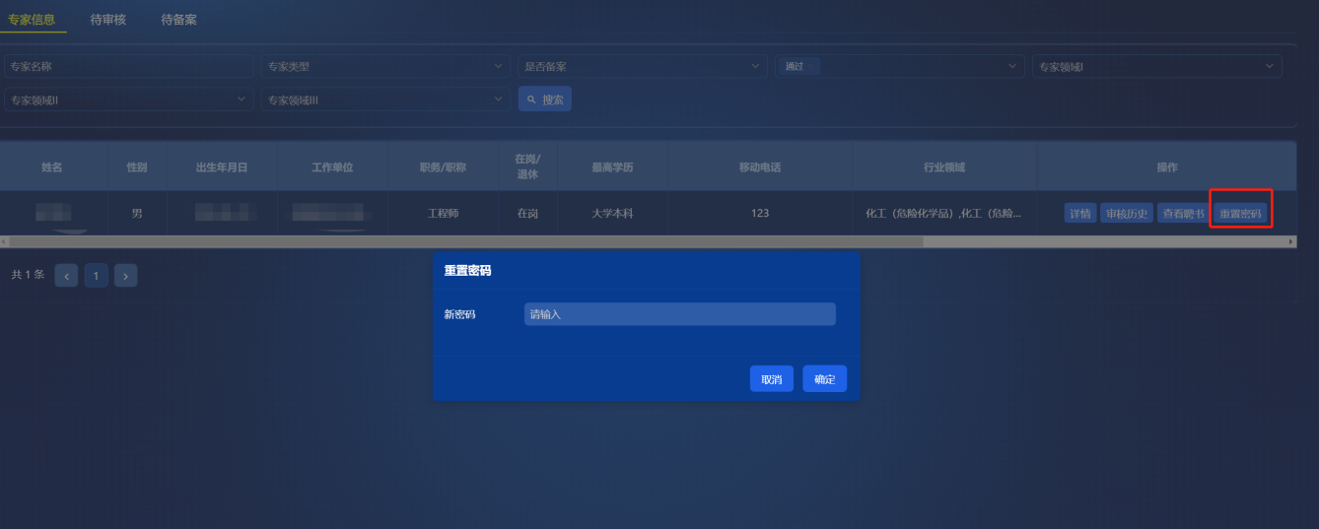

专家信息审核
点击“待审核”按钮，进入审核列表界面，该界面主要显示为待审核的专家申报信息。同机构下不同部门只能查看，只有专家申报的部门且有审核权限的用户才可进行审核处理。应业务要求，目前审核权限暂开放给处长（股长）等主要负责人。
点击审核，如审核结果为通过，还需选择该专家的行业领域、选择聘书有效期类型（如选择长期，直接点击保存即完成审核；如选择非长期，需再选择聘书截止时间后再点击保存）；审批结果为驳回，填写驳回理由后直接点击保存即可。如下图：
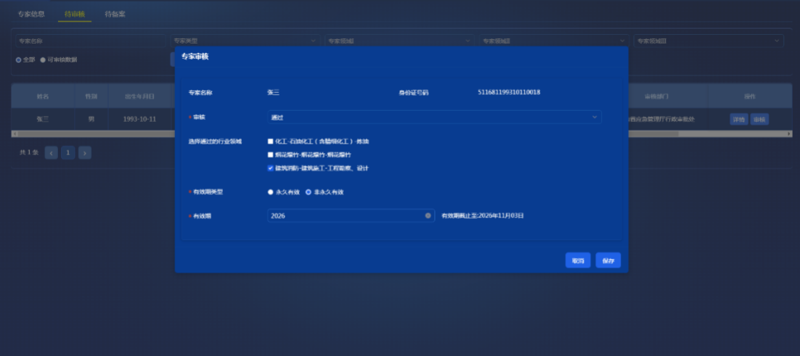
此外，还需在此页面选择专家聘用单位，此页面选择的专家聘用单位即证书上的审核和落款单位，操作如下图：
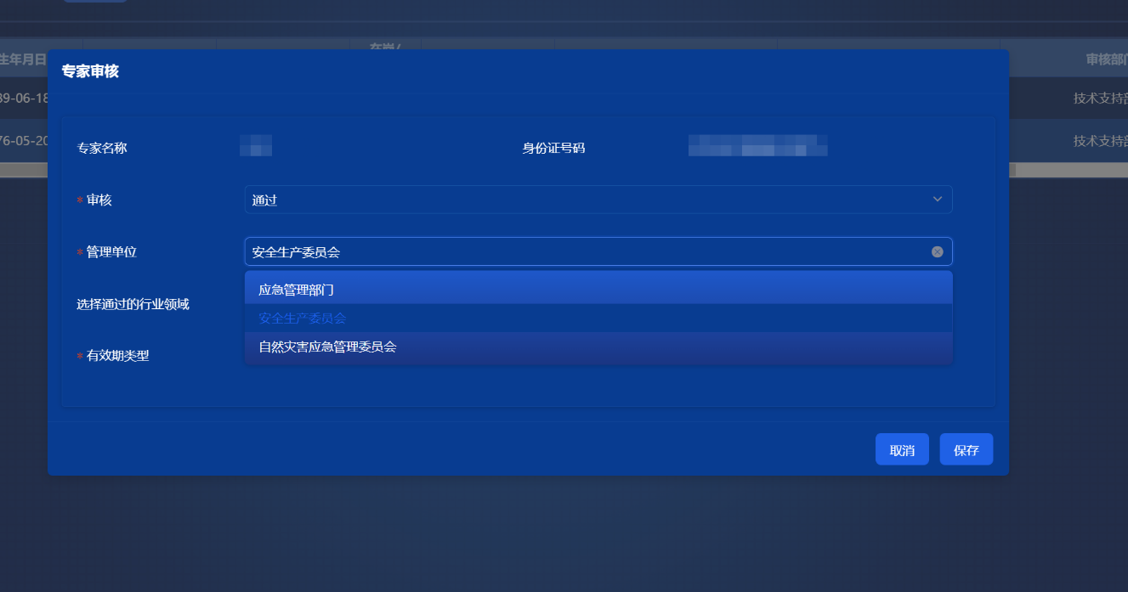

专家信息备案
点击待备案按钮，进行备案列表界面，该界面主要显示为已经审核通过的专家信息，需要由科信部门或指定的用户进行备案操作。同机构下不同部门只能查看，只有专家申报的机构且有备案权限的用户才可进行备案处理。
点击备案，系统提示备案成功后，方可“查看聘书”。

终止证书
各审核处室可以在证书失效之前手动终止本部门审核过的证书，点击终止-输入终止原因后，证书将在当日失效。如下：
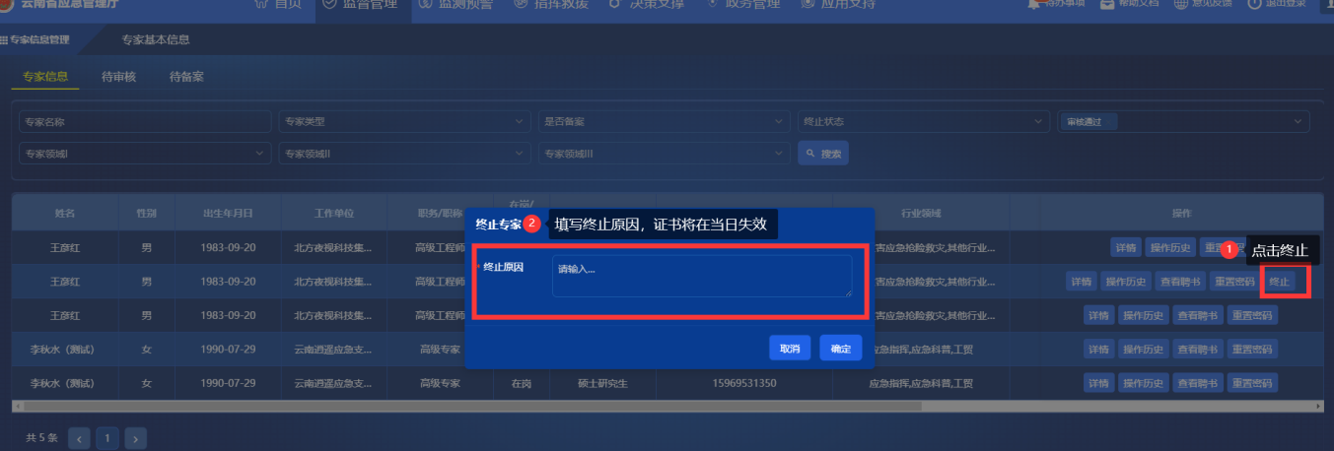

系统帮助

查看系统操作手册
登录系统后，在右上角的帮助文档模块中，有具体的操作手册可查看，如不清楚如何使用或对系统有任何建议的情况下，也可在右上角的意见反馈中进行提问（建议留下联系方式），管理人员看到后，将会进行解答。如下图所示：
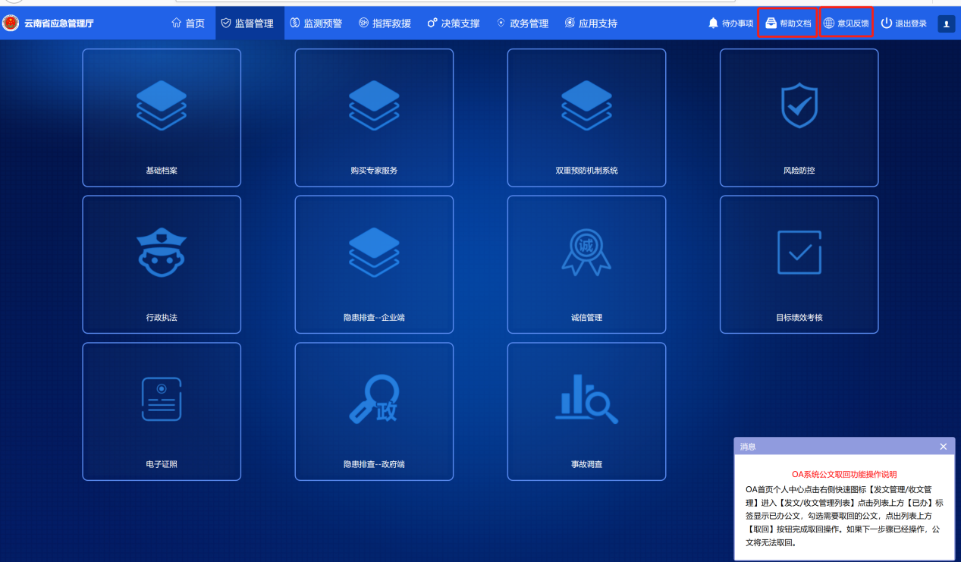

联系技术支持人员
登录页面可电话联系或QQ联系技术支持人员，如下图：
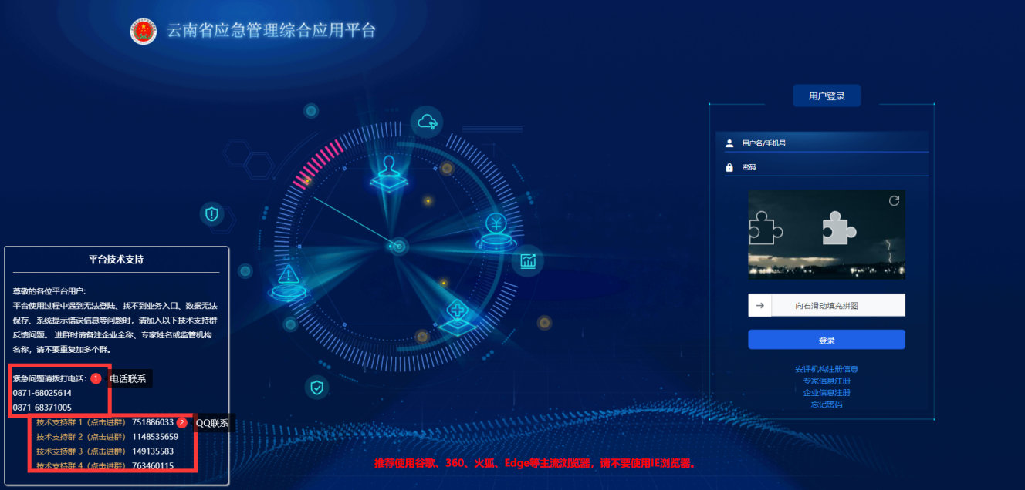

附录-专家行业类别清单

专家行业类别清单
第一级（行业类别） | 第二级（行业重点领域） | 第三极（专业类别）
化工（危险化学品） | 石油化工（含精细化工） | 基础化学
化工（危险化学品） | 石油化工（含精细化工） | 化工工艺
化工（危险化学品） | 石油化工（含精细化工） | 化工工程
化工（危险化学品） | 石油化工（含精细化工） | 化工机械
化工（危险化学品） | 石油化工（含精细化工） | 化工仪器仪表
化工（危险化学品） | 石油化工（含精细化工） | 工业设计
化工（危险化学品） | 石油化工（含精细化工） | 电气设备
化工（危险化学品） | 石油化工（含精细化工） | 防火防爆
化工（危险化学品） | 石油化工（含精细化工） | 制药工程
化工（危险化学品） | 石油化工（含精细化工） | 生物化工
化工（危险化学品） | 石油化工（含精细化工） | 安全工程
化工（危险化学品） | 石油化工（含精细化工） | 安全工程
化工（危险化学品） | 石油化工（含精细化工） | 其他
化工（危险化学品） | 煤化工 | 基础化学
化工（危险化学品） | 煤化工 | 化工工艺
化工（危险化学品） | 煤化工 | 化工工程
化工（危险化学品） | 煤化工 | 化工机械
化工（危险化学品） | 煤化工 | 化工仪器仪表
化工（危险化学品） | 煤化工 | 工业设计
化工（危险化学品） | 煤化工 | 电气设备
化工（危险化学品） | 煤化工 | 防火防爆
化工（危险化学品） | 煤化工 | 制药工程
化工（危险化学品） | 煤化工 | 生物化工
化工（危险化学品） | 煤化工 | 安全工程
化工（危险化学品） | 煤化工 | 安全工程
化工（危险化学品） | 煤化工 | 其他
化工（危险化学品） | 医药化工 | 基础化学
化工（危险化学品） | 医药化工 | 化工工艺
化工（危险化学品） | 医药化工 | 化工工程
化工（危险化学品） | 医药化工 | 化工机械
化工（危险化学品） | 医药化工 | 化工仪器仪表
化工（危险化学品） | 医药化工 | 工业设计
化工（危险化学品） | 医药化工 | 电气设备
化工（危险化学品） | 医药化工 | 防火防爆
化工（危险化学品） | 医药化工 | 制药工程
化工（危险化学品） | 医药化工 | 生物化工
化工（危险化学品） | 医药化工 | 安全工程
化工（危险化学品） | 医药化工 | 安全工程
化工（危险化学品） | 医药化工 | 其他
化工（危险化学品） | 肥料制造 | 基础化学
化工（危险化学品） | 肥料制造 | 化工工艺
化工（危险化学品） | 肥料制造 | 化工工程
化工（危险化学品） | 肥料制造 | 化工机械
化工（危险化学品） | 肥料制造 | 化工仪器仪表
化工（危险化学品） | 肥料制造 | 工业设计
化工（危险化学品） | 肥料制造 | 电气设备
化工（危险化学品） | 肥料制造 | 防火防爆
化工（危险化学品） | 肥料制造 | 制药工程
化工（危险化学品） | 肥料制造 | 生物化工
化工（危险化学品） | 肥料制造 | 安全工程
化工（危险化学品） | 肥料制造 | 安全工程
化工（危险化学品） | 肥料制造 | 其他
化工（危险化学品） | 油气储运 | 基础化学
化工（危险化学品） | 油气储运 | 化工工艺
化工（危险化学品） | 油气储运 | 化工工程
化工（危险化学品） | 油气储运 | 化工机械
化工（危险化学品） | 油气储运 | 化工仪器仪表
化工（危险化学品） | 油气储运 | 工业设计
化工（危险化学品） | 油气储运 | 电气设备
化工（危险化学品） | 油气储运 | 防火防爆
化工（危险化学品） | 油气储运 | 制药工程
化工（危险化学品） | 油气储运 | 生物化工
化工（危险化学品） | 油气储运 | 安全工程
化工（危险化学品） | 油气储运 | 安全工程
化工（危险化学品） | 油气储运 | 其他
化工（危险化学品） | 城镇燃气 | 基础化学
化工（危险化学品） | 城镇燃气 | 化工工艺
化工（危险化学品） | 城镇燃气 | 化工工程
化工（危险化学品） | 城镇燃气 | 化工机械
化工（危险化学品） | 城镇燃气 | 化工仪器仪表
化工（危险化学品） | 城镇燃气 | 工业设计
化工（危险化学品） | 城镇燃气 | 电气设备
化工（危险化学品） | 城镇燃气 | 防火防爆
化工（危险化学品） | 城镇燃气 | 制药工程
化工（危险化学品） | 城镇燃气 | 生物化工
化工（危险化学品） | 城镇燃气 | 安全工程
化工（危险化学品） | 城镇燃气 | 安全工程
化工（危险化学品） | 城镇燃气 | 其他
化工（危险化学品） | 易制毒化学品 | 基础化学
化工（危险化学品） | 易制毒化学品 | 化工工艺
化工（危险化学品） | 易制毒化学品 | 化工工程
化工（危险化学品） | 易制毒化学品 | 化工机械
化工（危险化学品） | 易制毒化学品 | 化工仪器仪表
化工（危险化学品） | 易制毒化学品 | 工业设计
化工（危险化学品） | 易制毒化学品 | 电气设备
化工（危险化学品） | 易制毒化学品 | 防火防爆
化工（危险化学品） | 易制毒化学品 | 制药工程
化工（危险化学品） | 易制毒化学品 | 生物化工
化工（危险化学品） | 易制毒化学品 | 安全工程
化工（危险化学品） | 易制毒化学品 | 安全工程
化工（危险化学品） | 易制毒化学品 | 其他
烟花爆竹 | 烟花爆竹 | 防火防爆
烟花爆竹 | 烟花爆竹 | 防雷工程
烟花爆竹 | 烟花爆竹 | 电气设备
烟花爆竹 | 烟花爆竹 | 监测监控与通信
烟花爆竹 | 烟花爆竹 | 建筑工程
烟花爆竹 | 烟花爆竹 | 安全工程
烟花爆竹 | 烟花爆竹 | 其他
烟花爆竹 | 炸药及火工产品 | 防火防爆
烟花爆竹 | 炸药及火工产品 | 防雷工程
烟花爆竹 | 炸药及火工产品 | 电气设备
烟花爆竹 | 炸药及火工产品 | 监测监控与通信
烟花爆竹 | 炸药及火工产品 | 建筑工程
烟花爆竹 | 炸药及火工产品 | 安全工程
烟花爆竹 | 炸药及火工产品 | 其他
工贸 | 冶金行业 | 黑色金属冶炼和压延加工业
工贸 | 冶金行业 | 其他
工贸 | 有色行业 | 有色金属冶炼和压延加工业
工贸 | 有色行业 | 其他
工贸 | 建材行业 | 非金属矿物制品业
工贸 | 建材行业 | 其他
工贸 | 机械行业 | 金属制品业
工贸 | 机械行业 | 通用设备制造业
工贸 | 机械行业 | 专用设备制造业
工贸 | 机械行业 | 汽车制造业
工贸 | 机械行业 | 铁路、船舶、航空航天和其他运输设备制造业
工贸 | 机械行业 | 电气机械和器材制造业
工贸 | 机械行业 | 计算机、通信和其他电子设备制造业
工贸 | 机械行业 | 仪器仪表制造业
工贸 | 机械行业 | 金属制品、机械和设备修理业
工贸 | 机械行业 | 其他
工贸 | 轻工行业 | 农副食品加工业
工贸 | 轻工行业 | 食品制造业
工贸 | 轻工行业 | 酒、饮料和精制茶制造业
工贸 | 轻工行业 | 皮革、毛皮、羽毛及其制品和制鞋业
工贸 | 轻工行业 | 木材加工和木、竹、藤、棕、草制品业
工贸 | 轻工行业 | 家具制造业
工贸 | 轻工行业 | 造纸和纸制品业
工贸 | 轻工行业 | 印刷和记录媒介复制业
工贸 | 轻工行业 | 文教、工美、体育和娱乐用品制造业
工贸 | 轻工行业 | 橡胶和塑料制品业
工贸 | 轻工行业 | 其他
工贸 | 纺织行业 | 纺织业
工贸 | 纺织行业 | 纺织服装、服饰业
工贸 | 纺织行业 | 其他
工贸 | 烟草行业 | 烟草制品业
工贸 | 烟草行业 | 其他
工贸 | 商贸行业 | 批发业
工贸 | 商贸行业 | 零售业
工贸 | 商贸行业 | 装卸搬运和仓储业
工贸 | 商贸行业 | 住宿业
工贸 | 商贸行业 | 餐饮业
工贸 | 商贸行业 | 其他
非煤矿山 | 地下矿山 | 地质测量、勘探
非煤矿山 | 地下矿山 | 采矿
非煤矿山 | 地下矿山 | 通风
非煤矿山 | 地下矿山 | 矿机
非煤矿山 | 地下矿山 | 岩石力学
非煤矿山 | 地下矿山 | 井建
非煤矿山 | 地下矿山 | 总图
非煤矿山 | 地下矿山 | 电气与自动化
非煤矿山 | 地下矿山 | 给排水
非煤矿山 | 地下矿山 | 水害防治
非煤矿山 | 地下矿山 | 爆破
非煤矿山 | 地下矿山 | 安全
非煤矿山 | 地下矿山 | 其他
非煤矿山 | 露天矿山 | 地质测量、勘探
非煤矿山 | 露天矿山 | 采矿
非煤矿山 | 露天矿山 | 矿机
非煤矿山 | 露天矿山 | 岩土工程、边坡工程
非煤矿山 | 露天矿山 | 总图
非煤矿山 | 露天矿山 | 电气与自动化
非煤矿山 | 露天矿山 | 给排水
非煤矿山 | 露天矿山 | 爆破
非煤矿山 | 露天矿山 | 安全
非煤矿山 | 露天矿山 | 其他
非煤矿山 | 尾矿库 | 工程地质、水文地质
非煤矿山 | 尾矿库 | 尾矿
非煤矿山 | 尾矿库 | 总图
非煤矿山 | 尾矿库 | 电气与自动化
非煤矿山 | 尾矿库 | 给排水
非煤矿山 | 尾矿库 | 建筑
非煤矿山 | 尾矿库 | 安全
非煤矿山 | 尾矿库 | 其他
非煤矿山 | 选矿厂 | 工程地质
非煤矿山 | 选矿厂 | 选矿
非煤矿山 | 选矿厂 | 总图
非煤矿山 | 选矿厂 | 给排水
非煤矿山 | 选矿厂 | 电气与自动化
非煤矿山 | 选矿厂 | 药剂
非煤矿山 | 选矿厂 | 矿机
非煤矿山 | 选矿厂 | 建筑
非煤矿山 | 选矿厂 | 安全
非煤矿山 | 选矿厂 | 其他
非煤矿山 | 石油天然气（陆上） | 石油天然气钻井
非煤矿山 | 石油天然气（陆上） | 采油（采气）
非煤矿山 | 石油天然气（陆上） | 油气集输与处理
非煤矿山 | 石油天然气（陆上） | 安全监测监控与通信
非煤矿山 | 石油天然气（陆上） | 安全
非煤矿山 | 石油天然气（陆上） | 其他
非煤矿山 | 地质勘探 | 地质测量、勘探
非煤矿山 | 地质勘探 | 钻井
非煤矿山 | 地质勘探 | 编录
非煤矿山 | 地质勘探 | 井建
非煤矿山 | 地质勘探 | 矿机
非煤矿山 | 地质勘探 | 通风
非煤矿山 | 地质勘探 | 安全
非煤矿山 | 地质勘探 | 其他
建筑消防 | 建筑施工 | 工程勘察、设计
建筑消防 | 建筑施工 | 土石方、岩土工程
建筑消防 | 建筑施工 | 场地、房屋、铁路、公路、市政、桥梁、隧道、港口等建筑施工
建筑消防 | 建筑施工 | 管道、线路和设备等建筑安装
建筑消防 | 建筑施工 | 建筑装饰装修
建筑消防 | 建筑施工 | 建筑拆除
建筑消防 | 建筑施工 | 建筑机械设备
建筑消防 | 建筑施工 | 电气安全
建筑消防 | 建筑施工 | 消防灭火，火灾调查
建筑消防 | 建筑施工 | 安全管理
建筑消防 | 建筑施工 | 其他
建筑消防 | 消防 | 工程勘察、设计
建筑消防 | 消防 | 土石方、岩土工程
建筑消防 | 消防 | 场地、房屋、铁路、公路、市政、桥梁、隧道、港口等建筑施工
建筑消防 | 消防 | 管道、线路和设备等建筑安装
建筑消防 | 消防 | 建筑装饰装修
建筑消防 | 消防 | 建筑拆除
建筑消防 | 消防 | 建筑机械设备
建筑消防 | 消防 | 电气安全
建筑消防 | 消防 | 消防灭火，火灾调查
建筑消防 | 消防 | 安全管理
建筑消防 | 消防 | 其他
交通运输 | 道路交通 | 公路运输，车辆、道路安全
交通运输 | 道路交通 | 水上运输
交通运输 | 道路交通 | 航空运输
交通运输 | 道路交通 | 铁路、城市轨道运输
交通运输 | 道路交通 | 材料、可靠性
交通运输 | 道路交通 | 电气安全
交通运输 | 道路交通 | 防火防爆
交通运输 | 道路交通 | 监测监控与通信
交通运输 | 道路交通 | 安全管理
交通运输 | 道路交通 | 其他
交通运输 | 水上交通 | 公路运输，车辆、道路安全
交通运输 | 水上交通 | 水上运输
交通运输 | 水上交通 | 航空运输
交通运输 | 水上交通 | 铁路、城市轨道运输
交通运输 | 水上交通 | 材料、可靠性
交通运输 | 水上交通 | 电气安全
交通运输 | 水上交通 | 防火防爆
交通运输 | 水上交通 | 监测监控与通信
交通运输 | 水上交通 | 安全管理
交通运输 | 水上交通 | 其他
交通运输 | 民航运输 | 在·
交通运输 | 民航运输 | 水上运输
交通运输 | 民航运输 | 航空运输
交通运输 | 民航运输 | 铁路、城市轨道运输
交通运输 | 民航运输 | 材料、可靠性
交通运输 | 民航运输 | 电气安全
交通运输 | 民航运输 | 防火防爆
交通运输 | 民航运输 | 监测监控与通信
交通运输 | 民航运输 | 安全管理
交通运输 | 民航运输 | 其他
交通运输 | 铁路运输 | 公路运输，车辆、道路安全
交通运输 | 铁路运输 | 水上运输
交通运输 | 铁路运输 | 航空运输
交通运输 | 铁路运输 | 铁路、城市轨道运输
交通运输 | 铁路运输 | 材料、可靠性
交通运输 | 铁路运输 | 电气安全
交通运输 | 铁路运输 | 防火防爆
交通运输 | 铁路运输 | 监测监控与通信
交通运输 | 铁路运输 | 安全管理
交通运输 | 铁路运输 | 其他
安全生产执法 | 安全生产执法 | 采矿
安全生产执法 | 安全生产执法 | 地址工程（水文工程及矿山工程）
安全生产执法 | 安全生产执法 | 通风
安全生产执法 | 安全生产执法 | 机电
安全生产执法 | 安全生产执法 | 防火防爆
安全生产执法 | 安全生产执法 | 水工
安全生产执法 | 安全生产执法 | 选矿
安全生产执法 | 安全生产执法 | 电气与自动化
安全生产执法 | 安全生产执法 | 监测监控
安全生产执法 | 安全生产执法 | 岩土工程
安全生产执法 | 安全生产执法 | 安全工程
安全生产执法 | 安全生产执法 | 冶金
安全生产执法 | 安全生产执法 | 有色
安全生产执法 | 安全生产执法 | 建材
安全生产执法 | 安全生产执法 | 机械
安全生产执法 | 安全生产执法 | 轻工
安全生产执法 | 安全生产执法 | 纺织
安全生产执法 | 安全生产执法 | 烟草
安全生产执法 | 安全生产执法 | 其他
应急指挥 | 应急指挥 | 指挥决策
应急指挥 | 应急指挥 | 公共政策
应急指挥 | 应急指挥 | 运筹学
应急指挥 | 应急指挥 | 通信调度
应急指挥 | 应急指挥 | 其它
应急救援 | 应急救援 | 应急救援编制及修订
应急救援 | 应急救援 | 应急演练
应急救援 | 应急救援 | 应急救援技术
应急救援 | 应急救援 | 应急救援队伍
应急救援 | 应急救援 | 应急救援工程实务
应急救援 | 应急救援 | 其他
抢险救灾应急与救援 | 抢险救灾应急与救援 | 工程地质
抢险救灾应急与救援 | 抢险救灾应急与救援 | 地震安全性评价
抢险救灾应急与救援 | 抢险救灾应急与救援 | 泥土流防治
抢险救灾应急与救援 | 抢险救灾应急与救援 | 环境地理信息
抢险救灾应急与救援 | 抢险救灾应急与救援 | 农业环境保护
抢险救灾应急与救援 | 抢险救灾应急与救援 | 巨灾风险管理
抢险救灾应急与救援 | 抢险救灾应急与救援 | 铁路地质灾害抢
抢险救灾应急与救援 | 抢险救灾应急与救援 | 其它
森林草原防灭火 | 森林草原防灭火救援 | 森林草原扑火
森林草原防灭火 | 森林草原防灭火救援 | 森林草原航空救援
森林草原防灭火 | 森林草原防灭火救援 | 其它
水旱灾害应急抢险救灾 | 水利水电设计院、施工企业、科研院所、高校 | 水文水资源
水旱灾害应急抢险救灾 | 水利水电设计院、施工企业、科研院所、高校 | 气象
水旱灾害应急抢险救灾 | 水利水电设计院、施工企业、科研院所、高校 | 水利水电工程
水旱灾害应急抢险救灾 | 水利水电设计院、施工企业、科研院所、高校 | 工程地质与水文地质
水旱灾害应急抢险救灾 | 水利水电设计院、施工企业、科研院所、高校 | 水利水电工程规划
水旱灾害应急抢险救灾 | 水利水电设计院、施工企业、科研院所、高校 | 应急管理
水旱灾害应急抢险救灾 | 水利水电设计院、施工企业、科研院所、高校 | 山地环境与自然灾害
水旱灾害应急抢险救灾 | 水利水电设计院、施工企业、科研院所、高校 | 统计与评估
水旱灾害应急抢险救灾 | 水利水电设计院、施工企业、科研院所、高校 | 其他
风险监测和综合减灾 | 综合防灾减灾 | 防灾减灾工程
风险监测和综合减灾 | 综合防灾减灾 | 防震减灾
风险监测和综合减灾 | 综合防灾减灾 | 环境地质与灾害地质
风险监测和综合减灾 | 综合防灾减灾 | 气象及衍生灾害预警
风险监测和综合减灾 | 综合防灾减灾 | 水利水电工程设计
风险监测和综合减灾 | 综合防灾减灾 | 水文预报
风险监测和综合减灾 | 综合防灾减灾 | 地理信息系统
风险监测和综合减灾 | 综合防灾减灾 | 测绘学
风险监测和综合减灾 | 综合防灾减灾 | 安全生产类专业
风险监测和综合减灾 | 综合防灾减灾 | 其他
风险监测和综合减灾 | 安全生产风险监测预警与评估论证 | 防灾减灾工程
风险监测和综合减灾 | 安全生产风险监测预警与评估论证 | 防震减灾
风险监测和综合减灾 | 安全生产风险监测预警与评估论证 | 环境地质与灾害地质
风险监测和综合减灾 | 安全生产风险监测预警与评估论证 | 气象及衍生灾害预警
风险监测和综合减灾 | 安全生产风险监测预警与评估论证 | 水利水电工程设计
风险监测和综合减灾 | 安全生产风险监测预警与评估论证 | 水文预报
风险监测和综合减灾 | 安全生产风险监测预警与评估论证 | 地理信息系统
风险监测和综合减灾 | 安全生产风险监测预警与评估论证 | 测绘学
风险监测和综合减灾 | 安全生产风险监测预警与评估论证 | 安全生产类专业
风险监测和综合减灾 | 安全生产风险监测预警与评估论证 | 其他
风险监测和综合减灾 | 自然灾害综合风险与减灾能力调查评估 | 防灾减灾工程
风险监测和综合减灾 | 自然灾害综合风险与减灾能力调查评估 | 防震减灾
风险监测和综合减灾 | 自然灾害综合风险与减灾能力调查评估 | 环境地质与灾害地质
风险监测和综合减灾 | 自然灾害综合风险与减灾能力调查评估 | 气象及衍生灾害预警
风险监测和综合减灾 | 自然灾害综合风险与减灾能力调查评估 | 水利水电工程设计
风险监测和综合减灾 | 自然灾害综合风险与减灾能力调查评估 | 水文预报
风险监测和综合减灾 | 自然灾害综合风险与减灾能力调查评估 | 地理信息系统
风险监测和综合减灾 | 自然灾害综合风险与减灾能力调查评估 | 测绘学
风险监测和综合减灾 | 自然灾害综合风险与减灾能力调查评估 | 安全生产类专业
风险监测和综合减灾 | 自然灾害综合风险与减灾能力调查评估 | 其他
法规、标准、基础理论研究，科技研发与管理 | 法规、标准 | 建筑消防
法规、标准、基础理论研究，科技研发与管理 | 法规、标准 | 交通运输
法规、标准、基础理论研究，科技研发与管理 | 法规、标准 | 其他
法规、标准、基础理论研究，科技研发与管理 | 基础理论研究，科技研发与管理 | 建筑消防
法规、标准、基础理论研究，科技研发与管理 | 基础理论研究，科技研发与管理 | 交通运输
法规、标准、基础理论研究，科技研发与管理 | 基础理论研究，科技研发与管理 | 其他行业
经济财会类 | 经济财会类 | 经济财会类
经济财会类 | 经济财会类 | 其它
信息传输、软件和信息技术服务 | 信息传输、软件和信息技术服务 | 电信、广播电视和卫星传输服务
信息传输、软件和信息技术服务 | 信息传输、软件和信息技术服务 | 互联网和相关服务
信息传输、软件和信息技术服务 | 信息传输、软件和信息技术服务 | 软件和信息技术服务业
信息传输、软件和信息技术服务 | 信息传输、软件和信息技术服务 | 其他
应急科普 | 生活安全 | 家庭安全
应急科普 | 生活安全 | 社区安全
应急科普 | 生活安全 | 公共场所安全
应急科普 | 自然灾害 | 水旱灾害
应急科普 | 自然灾害 | 台风灾害
应急科普 | 自然灾害 | 洪涝灾害
应急科普 | 自然灾害 | 地震灾害
应急科普 | 自然灾害 | 地质灾害
应急科普 | 自然灾害 | 海洋灾害
应急科普 | 自然灾害 | 森林火灾
应急科普 | 事故灾难 | 危化事故
应急科普 | 事故灾难 | 矿山事故
应急科普 | 事故灾难 | 交通事故
应急科普 | 事故灾难 | 建筑施工事故
应急科普 | 事故灾难 | 有限空间事故
应急科普 | 事故灾难 | 火灾事故
其他行业 | 电力、燃气及水的生产及供应 | 机械设备（含特种设备）
其他行业 | 电力、燃气及水的生产及供应 | 热能、输变电、发电、水处理
其他行业 | 电力、燃气及水的生产及供应 | 电气安全
其他行业 | 电力、燃气及水的生产及供应 | 防火防爆
其他行业 | 电力、燃气及水的生产及供应 | 安全管理
其他行业 | 电力、燃气及水的生产及供应 | 其他
其他行业 | 核及放射性物品制造 | 机械设备（含特种设备）
其他行业 | 核及放射性物品制造 | 热能、输变电、发电、水处理
其他行业 | 核及放射性物品制造 | 电气安全
其他行业 | 核及放射性物品制造 | 防火防爆
其他行业 | 核及放射性物品制造 | 安全管理
其他行业 | 核及放射性物品制造 | 其他
其他行业 | 农、林、牧、渔业等 | 机械设备（含特种设备）
其他行业 | 农、林、牧、渔业等 | 热能、输变电、发电、水处理
其他行业 | 农、林、牧、渔业等 | 电气安全
其他行业 | 农、林、牧、渔业等 | 防火防爆
其他行业 | 农、林、牧、渔业等 | 安全管理
其他行业 | 农、林、牧、渔业等 | 其他
其他行业 | 其他行业 | 机械设备（含特种设备）
其他行业 | 其他行业 | 热能、输变电、发电、水处理
其他行业 | 其他行业 | 电气安全
其他行业 | 其他行业 | 防火防爆
其他行业 | 其他行业 | 安全管理
其他行业 | 其他行业 | 其他

